Практическая работа 5. Введение в ООП: Массивы

Цель работы: научиться создавать, обрабатывать и выводить элементы одномерных массивов.

Теоретические сведения
В языке C# одномерный массив – это упорядоченный набор элементов определенного типа данных (int, string и т.п.). Классы в объектно-ориентированном программировании могут содержать поля-массивы и предоставлять методы для работы с ними.
Однако, по мере усложнения проектов, возникает необходимость в использовании более продвинутых подходов к организации кода. Одним из таких подходов является применение паттернов проектирования, которые помогают структурировать код.
В базовом случае программисту необходимо разделить логику программы на две части: модель и представление (паттерн Model-View).
Модель (Model) содержит данные и логику их обработки, отвечает за управление состоянием приложения, выполнение операций над данными.
Представление (View) отображает данные модели пользователю, обновляет свое состояние в зависимости от работы модели (или пользовательского ввода), может принимать данные от пользователя и отправлять их в модель для дальнейшей обработки.
Двумерный массив – это совокупность элементов, распределённых по двум измерениям. Его можно представить в виде таблицы с m строками и n столбцами. Объявление двумерного массива почти ничем не отличается от объявления одномерного, за исключением того, что при объявлении двумерного массива нужно указывать размер каждого измерения в квадратных скобках (рисунок 1).
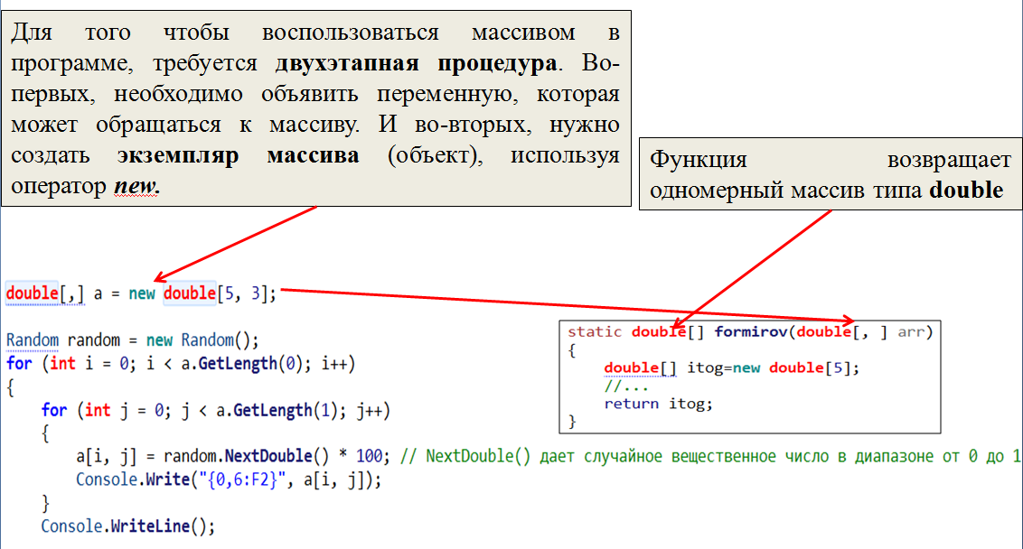
Рисунок 1
Иногда появляется такая нужда, чтобы в проекте Windows Forms присутствовала консоль (например, для Debug'a). Чтобы вывести консоль в проекте Windows Forms, можно настроить его как консольное приложение. Для этого нужно перейти в «Параметры проекта», и установить тип вывода «Консольное приложение».
При организации взаимодействия окна консоли и приложения Windows Forms можно также использовать промежуточные одномерные массивы для сохранения отдельных строк (рисунок 2).
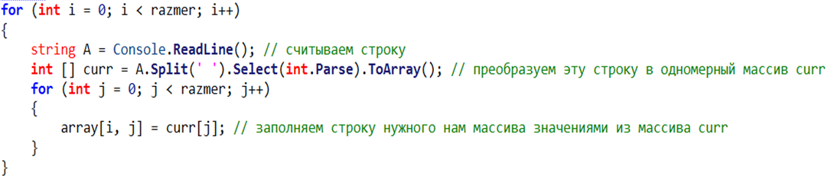
Рисунок 2

Задания для практической работы
Задание 1. Представление одномерного массива
Создать класс, который с помощью своего метода обрабатывает одномерный массив следующим образом (по вариантам).
1) С помощью генератора случайных чисел (диапазон Q1...Q2 – вводится пользователем) сформировать массив А из 12 элементов. Напишите функцию, которая выводит числа из массива по 4 в строку в обратном порядке.
2) С помощью генератора случайных чисел (диапазон 10...50) сформировать массив А из 15 элементов. Напишите функцию, которая выводит числа из массива по 3 или по 5 (radiobutton) в строку.
3) С помощью генератора случайных чисел (диапазон Q...25 – первая граница вводится пользователем и должна быть меньше второй) сформировать массив А из 9 элементов. Напишите функцию, которая выводит числа из массива по 3 в строку в обратном порядке.
4) С помощью генератора случайных чисел (диапазон 100... Q – вторая граница вводится пользователем) сформировать массив А из 20 элементов. Напишите функцию, которая выводит числа из массива по 5 в строку.
5) С помощью генератора случайных чисел (диапазон Q1...20 – Q1 выбирается пользователем из выпадающего списка) сформировать массив А из 10 элементов. Напишите функцию, которая выводит числа из массива по 2 в строку в обратном порядке.
6) С помощью генератора случайных чисел (диапазон 70...90) сформировать массив А из 16 элементов. Напишите функцию, которая выводит числа из массива по 4 или 8 (radiobutton) в строку.
7) С помощью генератора случайных чисел (диапазон -15...Q – вторая граница вводится пользователем) сформировать массив А из 14 элементов. Напишите функцию, которая выводит числа из массива по 7 в строку в обратном порядке.
8) С помощью генератора случайных чисел (диапазон Q...16 – первая граница вводится пользователем и должна быть меньше второй) сформировать массив А из 8 элементов. Напишите функцию, которая выводит числа из массива по 2 в строку.
9) С помощью генератора случайных чисел (диапазон 9...27) сформировать массив А из 12 элементов. Напишите функцию, которая выводит числа из массива по 6 или по 4 (radiobutton) в строку в обратном порядке.
10) С помощью генератора случайных чисел (диапазон 110...125) сформировать массив А из 20 элементов. Напишите функцию, которая выводит числа из массива по 5 в строку в прямом или обратном порядке (radiobutton).

Задание 2. Взаимодействие Windows Forms программы с консолью на примере двумерных массивов
Общая часть: Выведите в TextBox двумерный массив размером АхА, заданный при помощи консоли (размер задается через консоль).
1) Найти среди элементов, расположенных выше побочной диагонали, элемент с максимальным четным значением (вывести на экран значение найденного элемента).
2) Удалить при выводе на экран из массива все строки, содержащие нулевые элементы.
3) Найти среди элементов, расположенных левее среднего столбца (число столбцов // 2), элемент с максимальным нечетным значением (вывести на экран значение найденного элемента).
4) Определить номера строк матрицы, которые полностью состоят из отрицательных элементов. Если таких строк нет, выдать соответствующее сообщение.
5) Найти среди элементов, расположенных выше главной диагонали, элемент с минимальным значением (вывести на экран значение найденного элемента).
6) Поменять местами первую строку с последней.
7) Найти среди элементов, расположенных выше средней строки (число строк // 2), элемент с максимальным четным значением (вывести на экран значение найденного элемента).
8) Поменять местами первый столбец с последним.
9) Найти среди элементов, расположенных по краям, элемент с максимальным значением (вывести на экран значение этого элемента).
10) Вывести в текстовое окно все строки, в которых чередуются четные и нечетные элементы.

